Generic error cuando intentamos asociar host a un grupo
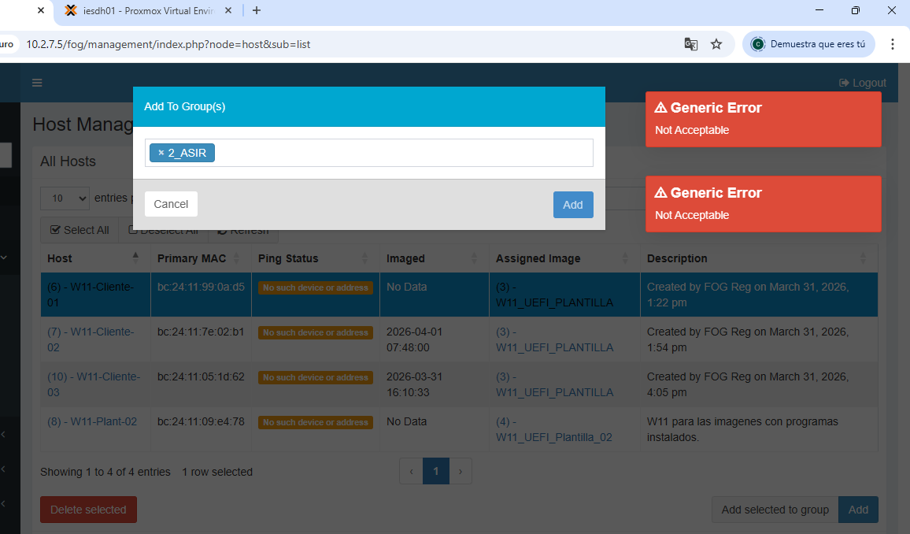
Miramos en “log” /var/log/apache2/error.log

[Wed Apr 01 08:32:40.901827 2026] [proxy_fcgi:error] [pid 1110] [client 10.2.7.5:37304] AH01071: Got error 'PHP message: PHP Warning: session_start(): open(/var/lib/php/sessions/sess_r05fd4gj2h03d9ib07ipcr9l7l, O_RDWR) failed: Permission denied (13) in /var/www/fog/commons/init.php on line 84; PHP message: PHP Warning: session_start(): Failed to read session data: files (path: /var/lib/php/sessions) in /var/www/fog/commons/init.php on line 84'
https://gemini.google.com/app/c3a63d96314c75e9
vale, he deshecho todos los pasos y he asociado el host y el grupo como te dije y me funciona. El metodo anterior sigue dando error, pero es algo que puedo obviar de momento. Es más, ahora que tiene un host asociado, puedo asociar más hosts de manera rápida por el método que antes me daba error
¡Exacto! Acabas de descubrir el "Efecto Dominó" de los errores en FOG Project. Es una de esas situaciones donde un error de programación (Bug) en la base de datos acaba provocando fallos en la interfaz que parecen problemas de permisos de PHP.
¿Qué es lo que realmente ha pasado?
Lo que has experimentado es un flujo de errores en cadena:
- Estado Inicial: Tienes un grupo vacío.
- El Bug de SQL: Al entrar en la sección de Grupos, FOG intenta cargar el inventario. Como no hay hosts, la consulta SQL falla (WHERE hostID IN ()).
- La Interfaz se Rompe: MariaDB devuelve un error de sintaxis. El código PHP se detiene y "escupe" todo el HTML que me pegaste antes.
- Bloqueo de Acciones: Como la página no se ha cargado correctamente (está "rota" por el error SQL), el botón de "Añadir Host" no funciona o envía datos incompletos, lo que genera el Generic Error y los fallos de sesión en los logs.
¿Por qué ahora sí te funciona el método rápido?
Al haber asociado el primer host desde la ficha individual (Host -> Associations):
- El grupo ya no está vacío.
- La consulta SQL de inventario ahora es válida: WHERE hostID IN (1).
- La interfaz de "Groups" se carga limpia, sin errores de sintaxis.
- Al estar la página bien cargada, los scripts de Java/PHP funcionan correctamente y te permiten añadir el resto de hosts en lote sin que el servidor se queje.

Recomendación para el futuro (Best Practices)
Para evitar que tu servidor se vuelva inestable o te dé sustos, te sugiero seguir esta rutina:
- Regla de Oro: Siempre que crees un grupo nuevo, añade el primer host desde la ficha del propio Host. Una vez que el grupo "tenga vida" (un miembro), ya puedes gestionarlo todo desde la pestaña de Grupos.
- Vigila los Logs: Si el error de Permission denied (13) en /var/lib/php/sessions sigue apareciendo de forma masiva (incluso cuando todo parece funcionar), es señal de que PHP-FPM está teniendo problemas para limpiar sesiones antiguas. Si eso ocurre, simplemente dale permisos de escritura a www-data en esa carpeta específica una vez más.

VIDEO: ERROR_Asociación_HOST_GROUP.mp4
[Wed Apr 01 09:22:47.676971 2026] [proxy_fcgi:error] [pid 7077] [client 10.2.7.5:49156] AH01071: Got error 'PHP message: PHP Warning: session_start(): open(/var/lib/php/sessions/sess_s5p26sosm8qnhk0mm3nskfbhci, O_RDWR) failed: Permission denied (13) in /var/www/fog/commons/init.php on line 84; PHP message: PHP Warning: session_start(): Failed to read session data: files (path: /var/lib/php/sessions) in /var/www/fog/commons/init.php on line 84'
ESTO NO SOLUCIONA EL PROBLEMA
Entendido. Vamos a aplicar esa configuración de permisos de forma definitiva para que el usuario de la web (www-data) tenga el control total sobre la carpeta de sesiones de PHP y no se vuelvan a producir esos bloqueos de "Permission Denied (13)".
Ejecuta estos comandos para asegurar la carpeta:
Bash
# Cambiamos el propietario a www-data de forma recursiva
sudo chown -R www-data:www-data /var/lib/php/sessions

# Aplicamos permisos de lectura, escritura y ejecución para el dueño (7)
# y el sticky bit (1) para que sea una carpeta de temporales segura
sudo chmod 1777 /var/lib/php/sessions

# Reiniciamos el servicio para que tome los cambios con procesos limpios
sudo systemctl restart php8.3-fpm

memtest+86 solo funciona en equipos que usen Legacy Bios

iPXE 1.21.1+ (g5de5d) -- Open Source Network Boot Firmware -- https://ipxe.org
Features: DNS FTP HTTP HTTPS iSCSI NFS TFTP VLAN AoE EFI Menu
Configuring (net0 bc:24:11:fc:be:74)...... ok
Received DHCP answer on interface net0
tftp://10.2.7.5/default.ipxe... ok
http://10.2.7.5/fog/service/ipxe/boot.php... ok
memdisk... ok
Could not select: Exec format error (https://ipxe.org/2e008081)
Could not boot: Exec format error (https://ipxe.org/2e008081)
Could not boot: Exec format error (https://ipxe.org/2e008081)
Chainloading failed, hit 's' for the iPXE shell; reboot in 10 seconds
